Laporan Praktikum Pemrograman II

Modul I – PHP Class, Object, Property, Method

Nellyana Safitri/22103001011

Dosen : Achmad Arif Munaji, ST., M.Kom

Tanggal praktikum: senin, 13 Maret 2023

Nellyanasafitri2@gmail.com

Teknik Komputer

Institut Teknologi dan Sains Nahdlatul Ulama Kalimantan

***Abstrak***—Dalam dunia komputer, PHP pada dasarnya berarti PHP "hypertext preprocessor". PHP digunakan sebagai salah satu script untuk mempercantik tampilan website. Dalam prakteknya, PHP sering digunakan dengan bahasa pemrograman lain, seperti bahasa pemrograman HTML dan bahasa pemrograman JAVAscript. PHP adalah bahasa skrip sisi server yang dirancang untuk pengembangan web. Selain itu, PHP juga dapat digunakan sebagai bahasa pemrograman umum**.**

***Kata kunci : PHP, OOP***

1. Pendahuluan

Bahasa pemrograman berorientasi objek atau object-oriented programming (oop) adalah jenis pemrograman yang menggunakan objek dan kelas. Php awalnya hanya kumpulan skrip sederhana. Berbagai fitur pemrograman berorientasi objek ditambahkan selama pengembangan.

Pada praktikum ini, mahasiswa membuat program atau kode dengan Visual Studio Code dalam bahasa pemrograman PHP dengan menggunakan class, objek, properti, dan method pemrograman berorientasi objek (OOP). Hasil pengkodean ini ditampilkan di host XAMPP lokal dan dapat dilihat dibrowser Firefox.

1. Tinjauan Pustaka
   1. Class

Class merupakan sebuah kerangka / struktur yang digunakan untuk membungkus baris kode untuk membuat instance sebuah object. Class dapat menyimpan suatu proses terhadap method dan property. Selain itu di dalam class juga dapat melakukan penyimpanan data.

* 1. Object

"Object" adalah turunan dari sebuah class, dan Anda dapat membuat banyak instance dari class yang sama. Sebagai contoh, ada class Person tunggal, tetapi banyak object Person dapat menjadi instance dari class ini dan , zainab , hector , dll. Class mendefinisikan properti.

* 1. Property

Property dalam pemrograman PHP adalah variable yang ada di dalam class di gunakan untuk mereprenstasikan sebuah data maupun suatu suatu keadaan. Perbedaan property dan variable terletak pada penempatannya, ketika variable tersebut di dalam class langsung merupakan sebuah propety.

* 1. Method

Method adalah tindakan atau aksi dari suatu class. Pada artikel sebelumnya pernah diberikan contoh class User, maka contoh methodnya adalah tindakan dari seorang user seperti register user, edit user, delete user, follow user dan method-method atau tindakan-tindakan lain yang diinginkan untuk diterapkan dalam class.

1. METODE PRAKTIKUM

Praktikum ini di mulai membuka aplikasi XAMPP control panel (local host) klik tombol start apache kemudian masuk pada file XAMPP htdock dan Buat folder bernama **praktikum1** lalu open with (Visual Studio Code) > lalu menambahkan file dengan nama Latihan1.php dan mulai membuat codingan sesuai dengan modul yang di bagikan sebagai berikut :

1. Buatlah class laptop yang memiliki property: merek, ukuranLayar, harga, tipe, dan prosessor dan memiliki method: berbagiFile, isiDayaBaterai, ketikLaporan, dan rekamVideo.
2. Isikan tiap-tiap property pada class laptop nilai *default* (bawaan) sebagai berikut:
   1. merek : HP
   2. ukuranLayar : 14 inci
   3. harga : Rp. 6.000.000,-
   4. tipe : AN004AU
   5. prosesor : AMD Quad-Core
3. Buat agar tiap-tiap method menampilkan keluaran sebagai berikut:
   1. berbagiFile : output “bisa”
   2. isiDayaBaterai : output “bisa”
   3. ketikLaporan : output “bisa”
   4. rekamVideo : output “bisa”
4. Buatlah class kalkulator yang memiliki property: angka1 dan angka2 dan memiliki method tambahAngka dan kurangAngka. Kemudian coba tampilkan hasil penjumlahan dan pengurangan dari angka1: 10 dan angka2: 3 pada kedua method tersebut.

Membaca Modul

Membuka XAMPP

Membuka VSC

Memulai Praktikum

selesai

1. hasil dan analisis

Buatlah class laptop yang memiliki property: merek, ukuranLayar, harga, tipe, dan prosessor dan memiliki method: berbagiFile, isiDayaBaterai, ketikLaporan, dan rekamVideo.

class Laptop

{

        public $merk = "HP";

        public $ukuranLayar = "14 inci";

        public $harga = "Rp. 6.000.000";

        public $tipe = "AN004AU";

        public $prosesor = "AMD Quad-Core";

        function berbagiFile(){

            return "bisa";

        }

        function isiDayaBatrai(){

            return "bisa";

        }

        function ketikLaporan(){

            return "bisa";

        }

        function rekamVideo(){

            return "bisa";

        }

    }

    $laptop = new Laptop();

    var_dump($laptop);

    echo $laptop->merk;

    echo $laptop->isiDayaBatrai();

Codingan di atas menunjukan bahwa class nya adalah Laptop lalu terdapat property pada laptop : merek, ukuranLayar, harga, tipe, dan prosessor. tiap-tiap property pada class laptop nilai *default* (bawaan) sebagai merek : HP, ukuranLayar : 14 inci, harga : Rp. 6.000.000,-, tipe : AN004AU, prosesor : AMD Quad-Core. method di mana method menggunakan function berbagiFile( ), isiDaya( ), ketikLaporan( ). Lalu menambahkan instance class new.$laptop = new Laptop( ); dan kemudian memanggil property seperti coding di atas echo $laptop->merk.

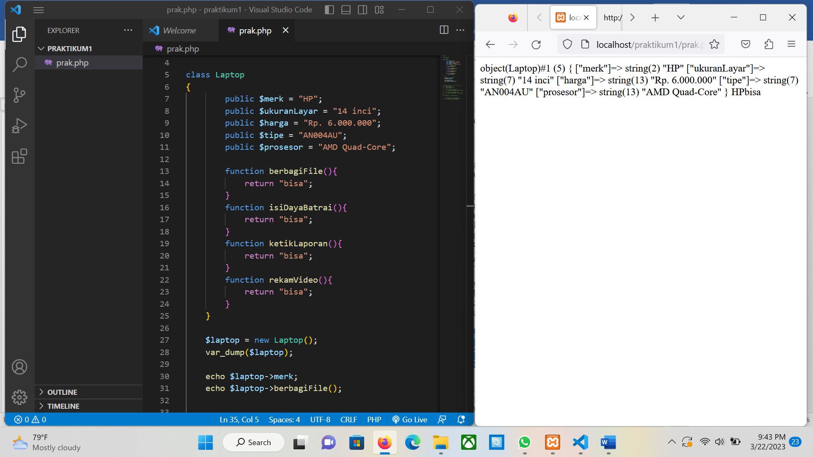

Gambar 1 VSC dan Firefox

Gambar 1.1 menunjukan full keseluruhan codingan class Laptop, dan hasil pada browser firefox.

Kemudian praktikum di lanjutkan, dengan perintah membuat class kalkulator yang memiliki property:

angka1 dan angka2 dan memiliki method tambahAngka dan kurangAngka. Kemudian coba tampilkan hasil penjumlahan dan pengurangan dari angka1: 10 dan angka2: 3 pada kedua method tersebut.

class Kalkulator{

    public $angka1 = 10;

    public $angka2 = 3;

   public function tambahAngka(){

        return $this->angka1 + $this->angka2;

    }

   public function kurangAngka(){

        return $this->angka1 - $this->angka2;

    }

}

    $kalkulator1 = new Kalkulator();

    echo $kalkulator1->tambahAngka();

   //echo $kalkulator1->kurangAngka();

Codingan di atas menunjukan bahwa Kalkulator sebagai class lalu terdapat property pada kalkulator : angka1 dan angka2 tiap-tiap property pada class kalkulator di isi nilai *default* (bawaan) yang sudah di tentukan pada modul. Dimana variable angka1 di isi dengan angka 10 dan angka2 di isi dengan angka 3. Method dari class kalkulator berisikan tambahAngka( ) dan kurangAngka( ). Di mana pada tambahAngka( ) terdapat arit matika penjumlahan dengan cara kerja memanggil function menggunakan return this angka di tambah + angka seperti pada codingan di atas return $this->angka1 + $this->angka2; lalu menambahkan instance class atau bisa di namakan wujud dari class seperti pada codingan di atas $kalkulator = new Kalkulator( ); dan kemudian memanggil property echo $kalkulator1->tambahAngka; atau kurangAngka maka program akan menampilkan hasil dari jumlah atau kurang angka1 dan angka2 seperti hal kalkulator penghitungan angka.

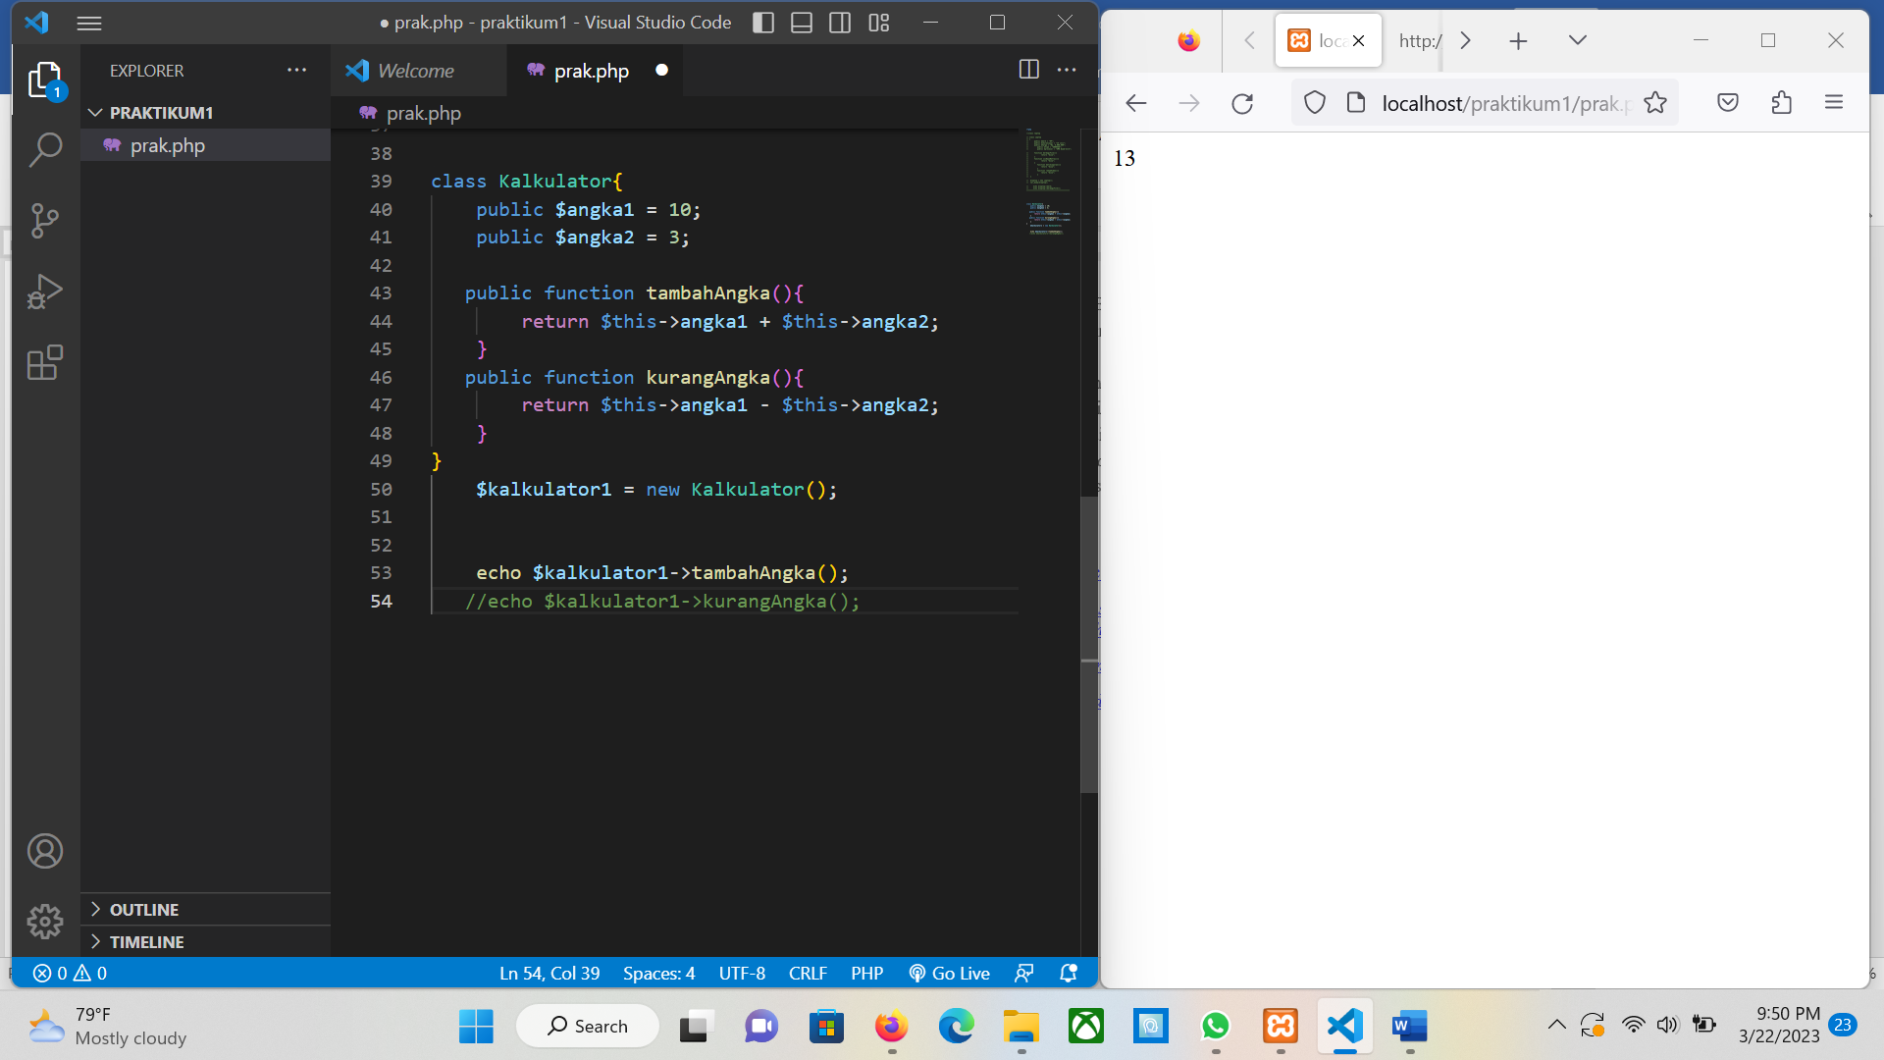

Gambar 2 VSC dan Firefox

Gambar 2 menunjukan full keseluruhan codingan class kalkulator (kiri), dan hasil pada browser firefox (kanan).

1. Kesimpulan

Pemrograman Berorientasi Objek, atau lebih dikenal dengan Object Oriented Programming (OOP), adalah paradigma pemrograman yang memecahkan masalah pemrograman dengan menyediakan objek (terdiri dari beberapa atribut dan metode) yang terkait satu sama lain dan diorganisasikan ke dalam satu grup atau kelas. Nantinya, objek-objek tersebut berinteraksi satu sama lain untuk memecahkan masalah pemrograman.

VI. Daftar Pustaka

<https://kodingin.com/class-dan-object-oop-php/>

[*https://code.tutsplus.com/id/tutorials/basics-of-object-oriented-programming-in-php--cms-31910*](https://code.tutsplus.com/id/tutorials/basics-of-object-oriented-programming-in-php--cms-31910)

[*https://kodingin.com/property-dan-method-pada-class-php-oop/*](https://kodingin.com/property-dan-method-pada-class-php-oop/)

[*https://khoerodin.id/object-oriented-php/method-dalam-oop-php/*](https://khoerodin.id/object-oriented-php/method-dalam-oop-php/)